**Дата:** 16.05.2022 **Клас:** 4 – Б **Вчитель:** Половинкина О.А.

**Урок:** дизайн і технології

# Тема. Інструктаж з БЖ. Проєкт «Браслет зі стрічок в національних кольорах України».

**Мета:** формування ключових та предметної проєктно-технологічної компетентностей, необхідних для розв’язання життєвих проблем у взаємодії з іншими, культурного й національного самовираження. Виконання елементарних графічних зображень; читання інструкційних карток із зображеннями для поетапного виготовлення виробу, розвиток творчих вмінь, уваги. Формувати в дітей почуття патріотизму, любові до свого народу, України.

**Обладнання:** стрічки, ножиці.

**Опорний конспект**

**І. Актуалізація опорних знань**

**1. Правила безпеки на уроках дизайну та технологій.**

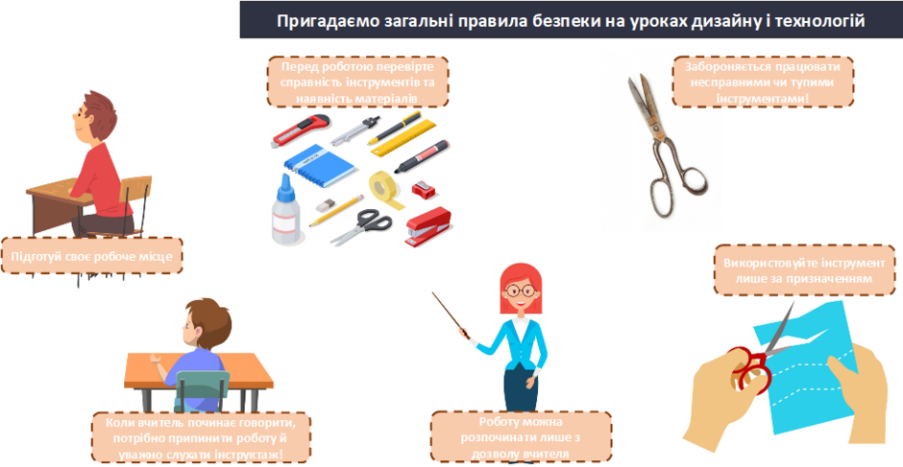

**ІІ. Повідомлення теми і мети уроку**

- Сьогодні на уроці ми з вами продовжимо виготовляти браслети. Для виготовлення браслету ми використаємо стрічки.

**ІІІ. Робота за темою уроку**

**1. Перегляд майстер-класу «Браслет зі стрічок».**

- Перегляньте відео про техніку виготовлення браслету зі стрічок.

[***https://www.youtube.com/watch?v=G9ZU05Af3wQ***](https://www.youtube.com/watch?v=G9ZU05Af3wQ)

[***https://www.youtube.com/watch?v=7B81SypjJWY***](https://www.youtube.com/watch?v=7B81SypjJWY)

**2. Демонстрація різних технік виконання браслетів.**

**-** Розгляньте зразки браслетів, виготовлених способом плетіння зі стрічок.

***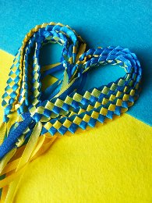*** 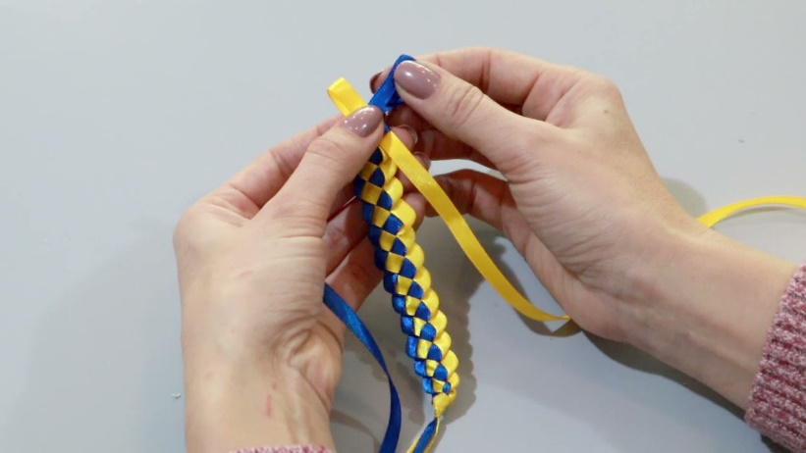

**ІV. Практична діяльність учнів.**

***Технологічна картка виготовлення «Плетені браслети з стрічок в національних кольорах України»***

|  |  |  |  |
| --- | --- | --- | --- |
| Для виготовлення браслета підготуйте: стрічку жовтого та синього кольору однакової ширини;  ножиці;  лінійку;  запальничку. | | C:\Users\ВИТАЛИЙ\Desktop\Новая папка\IMG_20200702_081806.jpg | |
| Відміряйте та відріжте по 1 метру. | | C:\Users\ВИТАЛИЙ\Desktop\Новая папка\IMG_20200702_082138.jpg | |
| Кінці стрічок припаліть, щоб не тріпалися. | | C:\Users\ВИТАЛИЙ\Desktop\Новая папка\IMG_20200702_082305.jpg | |
| З'єднайте 2 стрічки, відступати від краю 10 см і зав'яжіть вузлик. | C:\Users\ВИТАЛИЙ\Desktop\Новая папка\IMG_20200702_082411.jpg | |
| Зігніть край однієї стрічки і оберніть його інший стрічкою. | C:\Users\ВИТАЛИЙ\Desktop\Новая папка\IMG_20200702_082612.jpg | |
| Затягніть вузлик. | C:\Users\ВИТАЛИЙ\Desktop\Новая папка\IMG_20200702_082900.jpg | |
| Складіть вільну стрічку в петлю, потім протягніть в готову першу петлю. | C:\Users\ВИТАЛИЙ\Desktop\Новая папка\IMG_20200702_082951.jpg | |
| Підтягнути першу петельку (друга петля повинна стати більше). | C:\Users\ВИТАЛИЙ\Desktop\Новая папка\IMG_20200702_083050.jpg | |
| Складіть першу стрічку і протягніть її ж в другу. | C:\Users\ВИТАЛИЙ\Desktop\Новая папка\IMG_20200702_083318.jpg | |
| Затягніть петлю. Повторюйте плетіння до бажаної довжини . | C:\Users\ВИТАЛИЙ\Desktop\Новая папка\IMG_20200702_083445.jpg | |
| Довжина браслета 17см | C:\Users\ВИТАЛИЙ\Desktop\Новая папка\IMG_20200702_083526.jpg | |
| Браслет готовий! | C:\Users\ВИТАЛИЙ\Desktop\Новая папка\IMG_20200702_083556.jpg | |

**V. Підсумок уроку.**

**1. Демонстрація виконаної роботи.**

***Роботи надсилайте на Human***